Process Standard 工序标准





更新记录Update
版本Revision | 日期 Date | 修改内容 Changes and comments
1.0 | 2018/11/1 | 初稿/Ivan

1 业务流程说明 4
1.1 业务流程说明 4
1.2 业务风险说明 4
2 业务功能说明 5
2.1 界面 5
2.2 操作说明 5
2.3 开发说明 6
2.4 约束规则 6

业务流程说明

业务流程说明
三个油漆下架小森林加推荐下架功能，需要新增界面。

业务风险说明

风险 | 控制措施
新增加功能 | 要完成测试才能签入

业务功能说明

界面
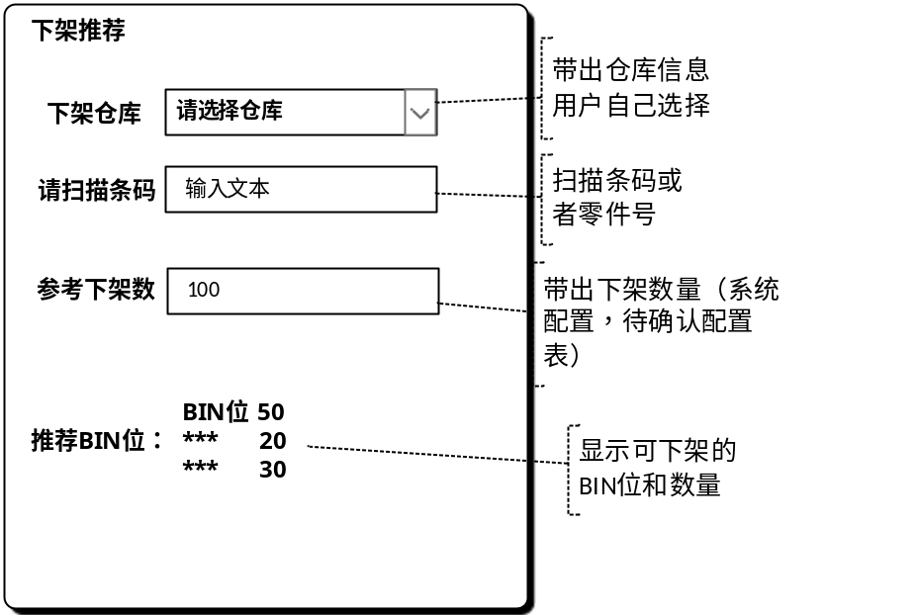

操作说明

序号 | 作业对象 | 元素 | 活动/功能点 | 输出项目 | 方式  (系统/手工)
下架推荐
01 | 作业员 | 下架仓库 | 选择需要下架的仓库 |  | 手工
02 | 作业员 | 请扫描条码框 | 扫描零件条码或者零件号 |  | 手工
03 | 系统 |  | 判断输入数据是零件条码还是零件号，并获取到零件号 |  | 系统
04 | 系统 |  | 根据零件号获取到下架推荐数量（系统配置） |  | 系统
05 | 系统 |  | 根据下架推荐数量、零件号和下架库位获取到推荐下架的BIN位（如图显示） |  | 系统
06 | 作业员 | 参考下架数 | 可输入下架的数量，按回车在推荐BIN位处显示推荐下架的BIN位信息 |  | 手工

开发说明
- 新增加界面 【下架推荐】。
- 扫描条码（输入数据），判断输入数据是零件条码还是零件号（MFG_Part、MFG_ProductBarcode），并根据判断结果获取到零件号。
- 根据零件号获取配置（推荐下架数量：新配置表），并根据数量推荐可下架的BIN位及数量，显示在推荐下架数和推荐BIN位处。
4、推荐下架数量可提供给用户修改数量，并回车确认后，可根据零件号和数量给推荐下架BIN位。

约束规则
- 在推荐下架时，下架的BIN位推荐，按照先进先出的规则进行推荐。
- 下架推荐信息获取可按照零件号、数量和库位作为参数并做共有方法，统一调用。

开发信息
- 新增页面： FrmBinDownRec
- 菜单数据插入：
Insert into dbo.SYS_Prog(ProgCode,ProgName,ProgType,ProgForm,AppType,CreateUserAccount,CreateMachine,LatestModifyUserAccount,LatestModifyTime,LatestModifyMachine)
Values('WMSScan.WMS.076','下架推荐','WMS','FrmManualOutStockBySN','WMSScan','Ivan','ivan-pc','Ivan',getdate(),'ivan-pc')
Insert into SYS_ProgPriv(PrivCode,ProgCode,PrivName,PrivDesc,CreateUserAccount,CreateMachine,LatestModifyUserAccount,LatestModifyTime,LatestModifyMachine,PrivID)
values('WMSScan.WMS.076.001','WMSScan.WMS.076','扫描','下架推荐','Ivan','ivan-pc','Ivan',getdate(),'ivan-pc','ZZWMSScan.WMS.076.001')
Insert into SYS_RoleProgPriv(RoleCode,PrivCode,CreateUserAccount,CreateMachine,LatestModifyUserAccount,LatestModifyTime,LatestModifyMachine)
values('admin','WMSScan.WMS.076.001','Ivan','ivan-pc','Ivan',getdate(),'ivan-pc')
--加扫描点信息
INSERT INTO SYS_ProgScanSite(ProgCode,ScanSiteCode,CreateUserAccount,CreateMachine,LatestModifyUserAccount,LatestModifyTime,LatestModifyMachine)
values('WMSScan.WMS.076','InstructionInStock','Ivan','ivan-pc','Ivan',getdate(),'ivan-pc')

